Анна Радченко

Лабораторная работа №2

Разложение временного ряда на составляющие динамики

1)
На первом шаге строим график показателя и визуально определяем наличие эффекта сезонности, тренда, цикличности и т.д. и возможные их изменения. В данном случае, можно предположить, что имеет место эффект сезонности, кроме того очевидно наличие резкого излома тренда в 2004 году.

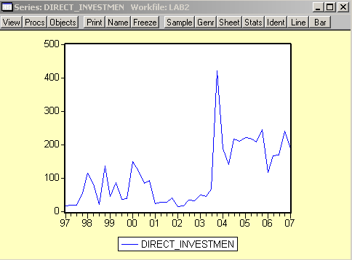
В объекте Equation записываем выражение DIRCT_INVESTMEN C @TREND(), т.е. строим модель, в которой DIRECT_INVESTMEN зависит от константы C (встроенный объект).

По результатам видно, что и константа не значима, а тренд значим (Prob. < 0,05). Результаты моделирования (насколько хорошо модель описывает фактические данные) можно посмотреть при нажатии кнопки Resids.
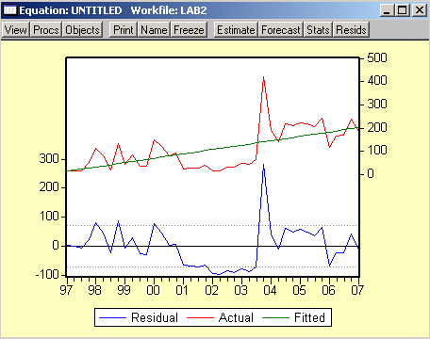
На рисунке фактические данные (Actual), смоделированные (Fitted) и остатки (Residual). Необходимо добиться такого результата, когда остатки равномерно колеблются около нуля, т.е. ряд является TS, N.
Также визуально, на мой взгляд, можно определить 1 выброс, которы1 приходятся на 4 квартал 2003 г. Устраним его. Для этого создадим фиктивную переменную DS2003_4.
Создадим фиктивную переменную DS2003_4, например, с помощью объекта Series и внесем в нее данные.

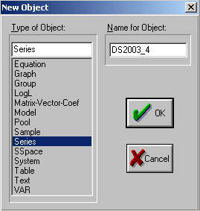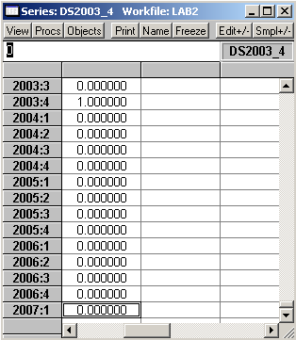

Эту переменную записываем в модель (в объекте Equation нажимаем кнопку Estimate).
В результате получим, что DS2004_3 значима, т.е. верно определен момент выброса.
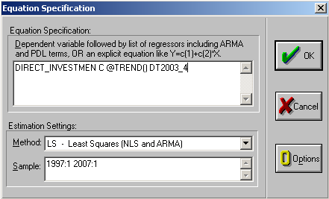
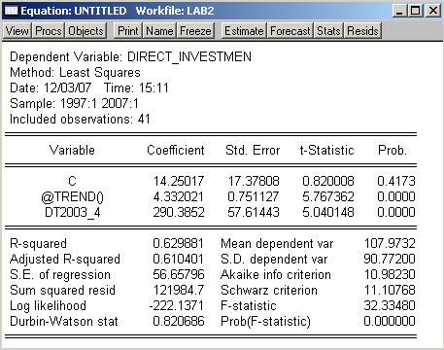

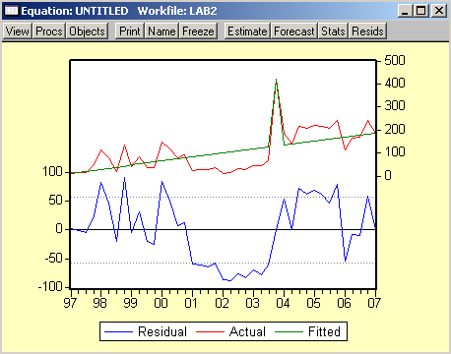

Проверим: является ли нормальным распределение остатков. Применим тест Бера–Жарка:

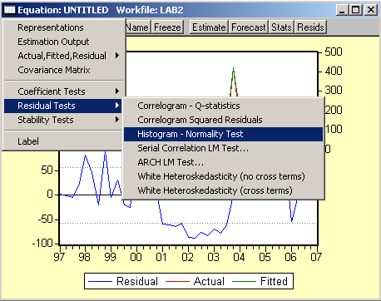

Как следует из приведенной ниже таблицы, Prob. > 0,05. Это позволяет утверждать, что остатки нормально распределены.

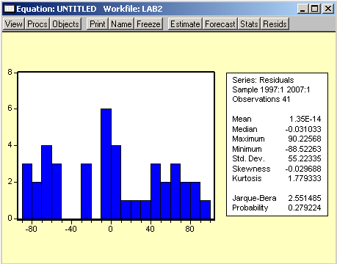

2)
Построим ретропрогноз на 1 год по модели (1996:1-2007:1), построенной в п.1. Для этого исходный ряд разбиваем на два интервала: 1996:1-2006:1 (Equation Sample) и 2006:2-2007:1 (Forecast Sample).

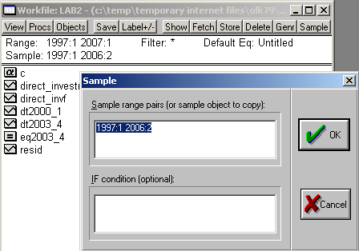

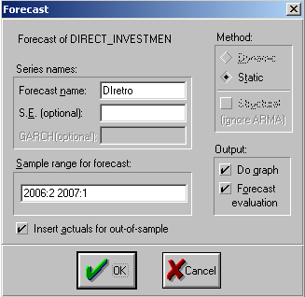

В результате получаем:

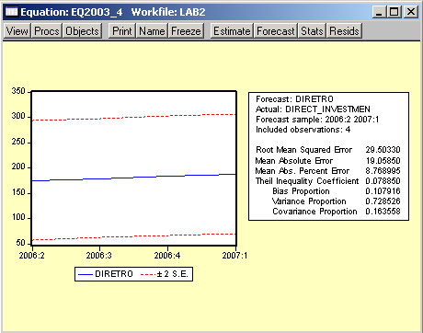

На первом интервале переоцениваем модель из п.1 и по ней строим прогноз. Построенный прогноз сравниваем с имеющимся фактом (второй интервал), вычисляем ошибку точности прогноза МАРЕ (МАРЕ=59%).

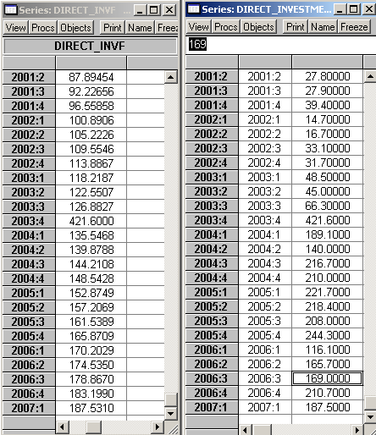
Построим таблицу фактических и спрогнозированных значений:

Год | Фактическое значение | Спрогнозированное значение
II кв 2006 | 174.535 | 165.7
III кв 2006 | 178.867 | 169
IV кв 2006 | 183.199 | 210.7
I кв 2007 | 187.531 | 187.5

Построим графики фактического и спрогнозированного значения:

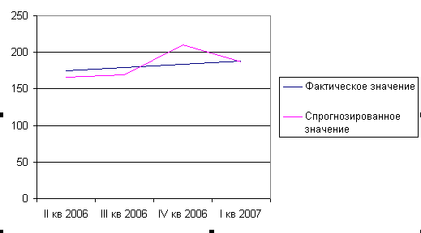

3)
Для построения прогноза показателя по модели продляем все наши фиктивные переменные, т.е. у них не должно быть пустых значений (NA). Range нашего Workfile должен быть на два года длиннее, чем имеющиеся у нас данные. Для этого делаем двойное нажатие мышки в поле Range.
Затем в нашей модели (объекте Equation) нажимаем кнопку Forecast. В окне Forecast задаем имя временного ряда, где будет сохранен прогноз показателя (поле Forecast name) и период, для которого строиться прогноз (Sample range for forecast).
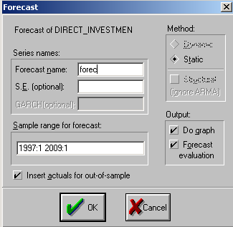
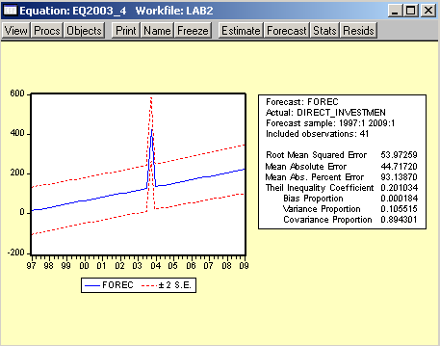

Результат прогнозирования будет сохранен в объекте Forec , где его мы посмотрим:

